附件1
2017年HSE竞赛参赛队员登记表
姓 名 |  | 性 别 |  |  | （贴2寸免冠  正面彩照一张）
所学专业 |  | 参赛项目* |  |  | （贴2寸免冠  正面彩照一张）
学 号 |  | 身份证号 |  |  | （贴2寸免冠  正面彩照一张）
院校名称 |  |  |  |  | （贴2寸免冠  正面彩照一张）
通讯地址 |  |  | 邮 编
联系方式 | 手机： 电话(院办)：
参赛队员 | 参赛服装选号： （仅为应用技能竞赛）
个人
学习
简历
院系  部门  意见 | 盖 章  年 月 日
学校  意见 | 盖 章  年 月 日
石化行指委安全环保专指委意见 | 盖 章  年 月 日
备 注 | 照片轻粘处1  （揭下用于证书；背面注明本人姓名、学校） |  |  | 照片轻粘处2  （揭下用于胸牌；背面注明本人姓名、学校）
*参赛项目须注明 “高职应用技能竞赛”、 “高职组科普知识竞赛”、 “中职组科普知识竞赛”中的其中一项。2017年9月30日前反馈。
附表2：
2017年HSE竞赛裁判推荐表
()姓名 |  |  | 身份证号 |  |  | （贴2寸免冠  正面彩照1张，另附1张不贴，用于胸牌，背面注明本人姓名、学校）
专业 |  |  | 职称 |  |  | （贴2寸免冠  正面彩照1张，另附1张不贴，用于胸牌，背面注明本人姓名、学校）
联系电话 |  |  | 邮箱 |  |  | （贴2寸免冠  正面彩照1张，另附1张不贴，用于胸牌，背面注明本人姓名、学校）
职业资格证书及编号 |  |  | 服装选号 |  |  | （贴2寸免冠  正面彩照1张，另附1张不贴，用于胸牌，背面注明本人姓名、学校）
所在单
位、学校
本人教学经历  （含实践、指导竞赛） | 本人签字： 年 月 日
推荐单位意见 | 盖章： 年 月 日
石化行指委安全环保教指委审核意见 | 盖章： 年 月 日
(请各院校于9月10日前反馈并参加9月中下旬的培训，正式通知于9月初在中国化工教育协会网上)

附件3：2017年HSE竞赛汇总表
单位名称 |  |  |  |  |  | 预计到徐时间 |  |  |  |  | 要求预留房型及数量  （仅限参赛学校）
序号 | 姓名 | 性别 | 民族 | 身份证号 | 联系方式 | 代表类型(请打√，并须注明参赛大项目) |  |  |  |  | 要求预留房型及数量  （仅限参赛学校）
 |  |  |  |  |  | 领队教师 | 指导教师 |  | 参赛选手 | 裁判 | 单间 数量_____
 |  |  |  |  |  |  |  |  |  |  | 标间 数量_____
 |  |  |  |  |  |  |  |  |  |  | 标间加床数量____（仅有少量加床标间）
注：请务必填写参赛队员登记表和参赛院校汇总表，指导教师和参赛选手须注明参赛项目，请各院校在9月30日前发送至2017年竞赛联系人邮箱wangdt@mail.xzcit.cn ； suntt@mail.xzcit.cn

附件4、乘车路线说明书（11月初在现代化工HSE讨论群QQ中公布入住宾馆）
（1）徐州颖都新锦江酒店
徐州火车站（长途汽车总站）乘1路至淮海西路工人医院站即到；徐州东站（高铁站）乘10路至淮海东路文化宫站（终点站）转1路至淮海西路工人医院站即到；徐州汽车南站乘603路至永安广场步行10分种即到。徐州观音机场乘机场大巴至中国矿业大学转11路至百货大楼站转37路至襄王路徐州一中站即到。
（2）徐州金港大酒店
徐州火车站（长途汽车总站）乘1路至淮海西路段庄站即到；徐州东站（高铁站）乘10路至淮海东路文化宫站（终点站）转1路至淮海西路段庄站即到；徐州汽车南站乘603路至段庄站即到。徐州观音机场乘机场大巴至中国矿业大学转11路至淮海西路徐医附院站转1路至段庄站即到。
（3）徐州友谊宾馆
徐州火车站（长途汽车总站）乘1路至淮海西路矿务局站即到；徐州东站（高铁站）乘10路至淮海东路文化宫站（终点站）转1路至淮海西路矿务局站即到；徐州汽车南站乘603路至矿务局步行10分种即到。徐州观音机场乘机场大巴至中国矿业大学转11路至百货大楼站转37路至襄王路徐州一中站即到。
（4）徐州汉城宾馆
徐州火车站（长途汽车总站）乘1路至淮海西路徐医附院站转37路至襄王路徐州一中站即到；徐州东站（高铁站）乘10路至淮海东路文化宫站（终点站）转1路至淮海西路徐医附院站转37路至襄王路徐州一中站即到；徐州汽车南站乘603路至西苑转37路至襄王路徐州一中站即到。徐州观音机场乘机场大巴至中国矿业大学转11路至百货大楼站转37路至襄王路徐州一中站即到。

附5：现代化工ＨＳＥ讨论群
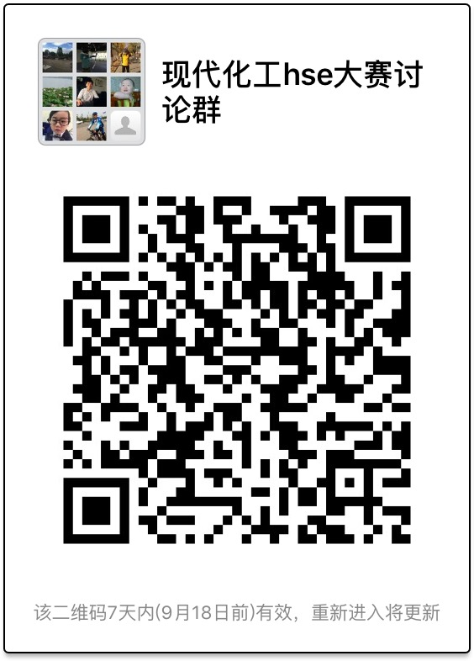
（可以通过现代化工HSE讨论群内老师进入，或短信告知徐州工业职业技术学院何伟平老师15152468742、肖先举13776798955拉入）

附6：参赛队员与裁判服装选号说明书
尺码对照表
身高（cm） | 尺码
160 | S
165 | M
170 | L
175 | XL
180 | 2XL
185 | 3XL
190 | 4XL
195 | 5XL

